安装mysql

yum -y install mariadb-server mariadb-client

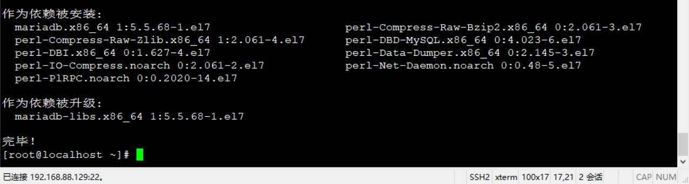

systemctl start mariadb #启动服务

systemctl enable mariadb #设置开机启动

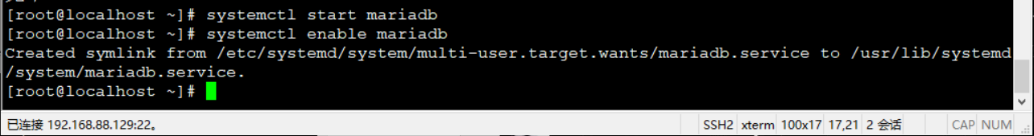

5.登录到数据库

用mysql -uroot命令登录到MariaDB，此时root账户的密码为空。

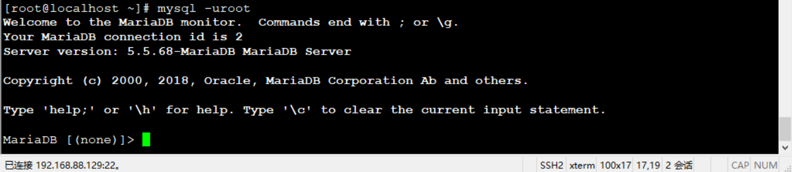

6.进行MariaDB的相关简单配置,使用mysql_secure_installation命令进行配置。

mysql_secure_installation

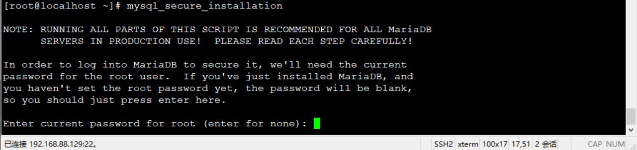

 首先是设置密码，会提示先输入密码

Enter current password for root (enter for none):<–初次运行直接回车

设置密码

Set root password? [Y/n] <– 是否设置root用户密码，输入y并回车或直接回车

New password: <– 设置root用户的密码

Re-enter new password: <– 再输入一次你设置的密码

其他配置

Remove anonymous users? [Y/n] <– 是否删除匿名用户，回车

Disallow root login remotely? [Y/n] <–是否禁止root远程登录,回车,

Remove test database and access to it? [Y/n] <– 是否删除test数据库，回车

Reload privilege tables now? [Y/n] <– 是否重新加载权限表，回车

初始化MariaDB完成，接下来测试登录

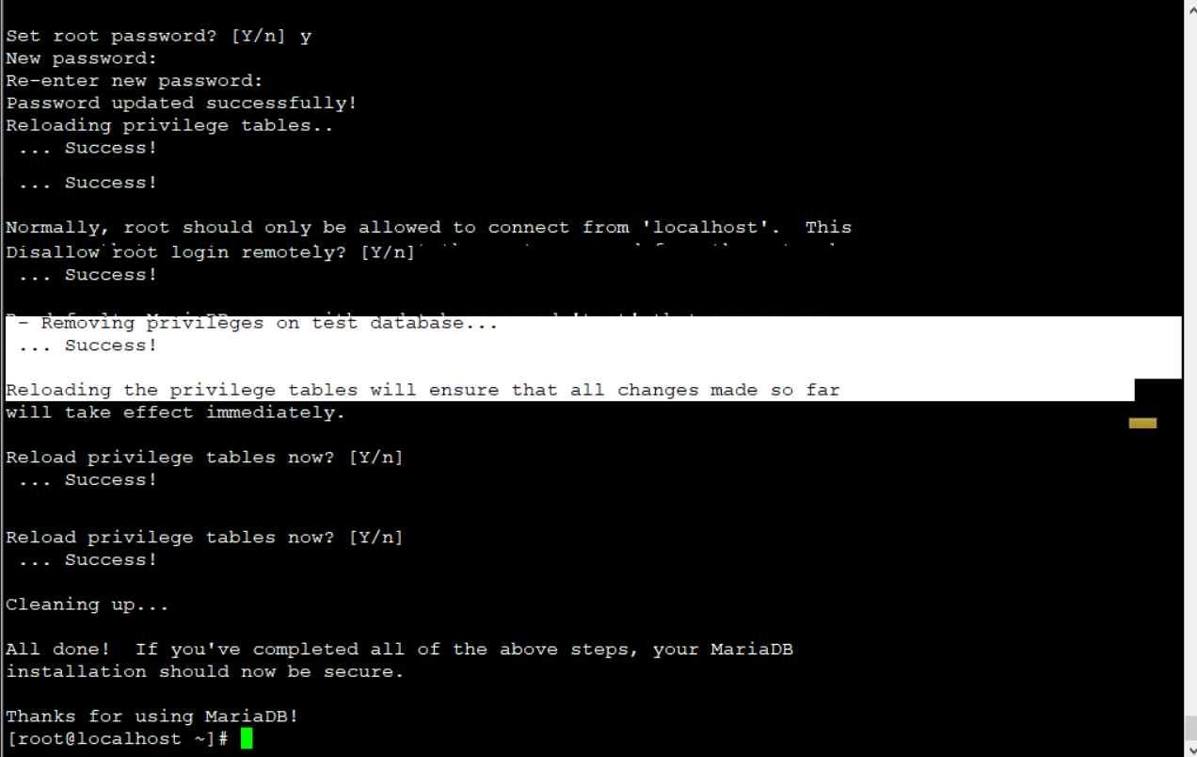

mysql -uroot -p123456

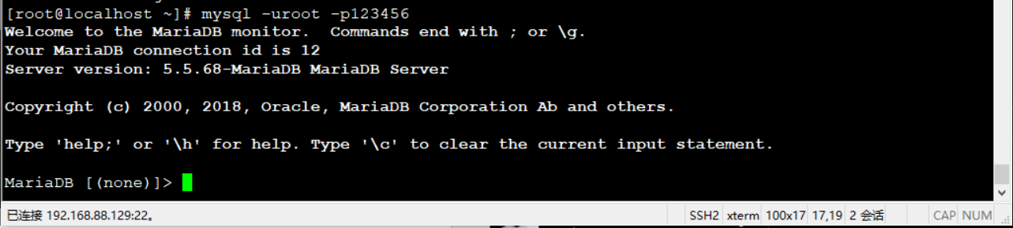

完成。